Základní škola Janáčkovo náměstí 17, okres Bruntál, příspěvková organizace

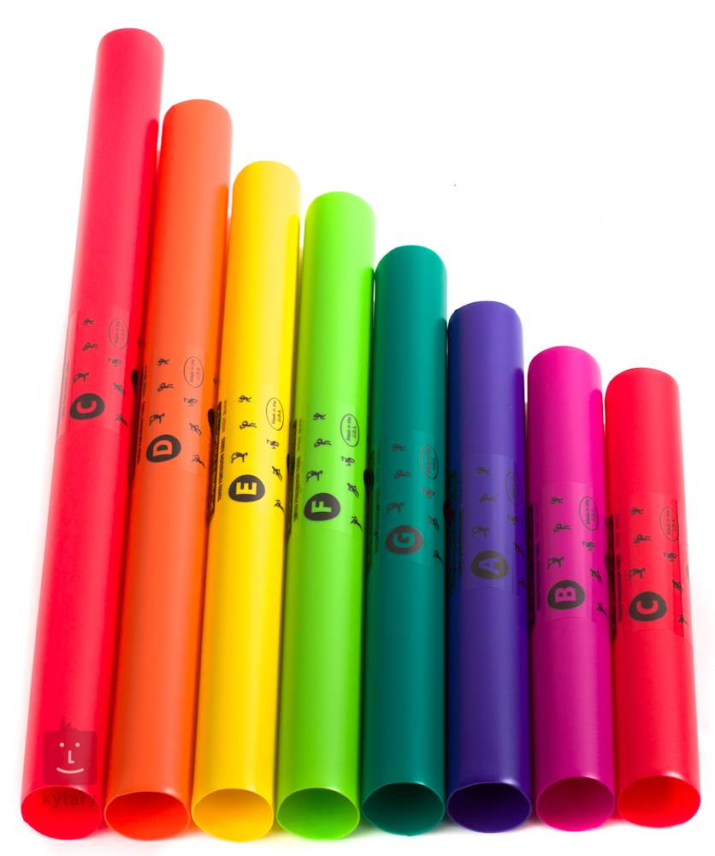
Závazná přihláška do zájmového kroužku:
Hra na boomwhackers pro 2.-5.třídu
Kdy: úterý 13:45 - 14:30 hod

Cena zájmového kroužku na celý školní rok je
800,-Kč + 50,-Kč na pomůcky (sešit, papíry,lepidlo aj.)

Závaznou přihlášku a částku 850,- v obálce podepsané jménem dítěte (prosím přesně) odevzdejte do 17.9. třídnímu učiteli nebo vedoucí kroužku (p. uč. Petře Kořistkové)
Max počet dětí v kroužku je 15.
.………………………………………………………………………………………………..
Přihláška do zájmového kroužku HRA NA BOOMWHACKERS -2.-5. třída
Přihlašuji závazně svého syna / dceru _______________________________________ třída __________
Email zákon. zástupce:_____________________________
Tel. kontakt na zákon. zástupce:______________
Datum_____________ Podpis zákonného zástupce:____________________

Základní škola Janáčkovo náměstí 17, okres Bruntál, příspěvková organizace
Závazná přihláška do zájmového kroužku:
Hra na boomwhackers pro 2.-5.třídu
Kdy: úterý 13:45 - 14:30 hod

Cena zájmového kroužku na celý školní rok je
800,-Kč + 50,-Kč na pomůcky (sešit, papíry,lepidlo aj.)

Závaznou přihlášku a částku 850,- v obálce podepsané
jménem dítěte (prosím přesně) odevzdejte do 17.9. třídnímu učiteli nebo vedoucí kroužku (p. uč. Petře Kořistkové)
Max počet dětí v kroužku je 15.
…………………………………………………………………………………………………
Přihláška do zájmového kroužku HRA NA BOOMWHACKERS -2.-5. třída
Přihlašuji závazně svého syna / dceru _______________________________________ třída __________
Email zákon. zástupce:_____________________________
Tel. kontakt na zákon. zástupce:______________
Datum_____________ Podpis zákonného zástupce:____________________

